# 1校方及管理员模块设计说明

## 3.1程序描述

本模块主要用于校方对企业及学生等内容的管理，和管理员对所有内容的管理。

## 3.2性能

精 度：各个输入的大小写不敏感；

灵 活 性：用户通过点击按钮即可进行确认；

时间特性：用户输入后的响应时间在1.5秒之内；

帐号密码：均为字符输入，输入最大长度均为10个字符。

## 3.3输入项

3.3.1校方模块

## 学生活动：文本类型，2000字以内

企业活动：文本类型，2000字以内

企业材料审核：布尔类型

3.3.2管理员模块

## 学生活动：文本类型，2000字以内

企业活动：文本类型，2000字以内

学校公告：文本类型，2000字以内

企业材料审核：布尔类型

## 3.4输出项

3.4.1校方模块

|  |  |
| --- | --- |
| **输入情况** | **输出情况** |
| 发布学生活动信息 | 成功，弹出提示框，显示发布成功；反之，显示发布失败。 |
| 发布企业活动信息 | 成功，弹出提示框，显示发布成功；反之，显示发布失败 |
| 企业审核 | 通过，则开放企业的权限；不通过，则自动向企业发送审核失败消息 |
|  |  |
|  |  |

3.4.2管理员模块

|  |  |
| --- | --- |
| **输入情况** | **输出情况** |
| 发布学生活动信息 | 成功，弹出提示框，显示发布成功；反之，显示发布失败。 |
| 发布企业活动信息 | 成功，弹出提示框，显示发布成功；反之，显示发布失败 |
| 企业审核 | 通过，则开放企业的权限；不通过，则自动向企业发送审核失败消息 |
| 学校公告信息 | 成功，弹出提示框，显示发布成功；反之，显示发布失败。 |
|  |  |

## 3.5流程逻辑

#### 3.5.1 jackson图

#### g02设置jackson图

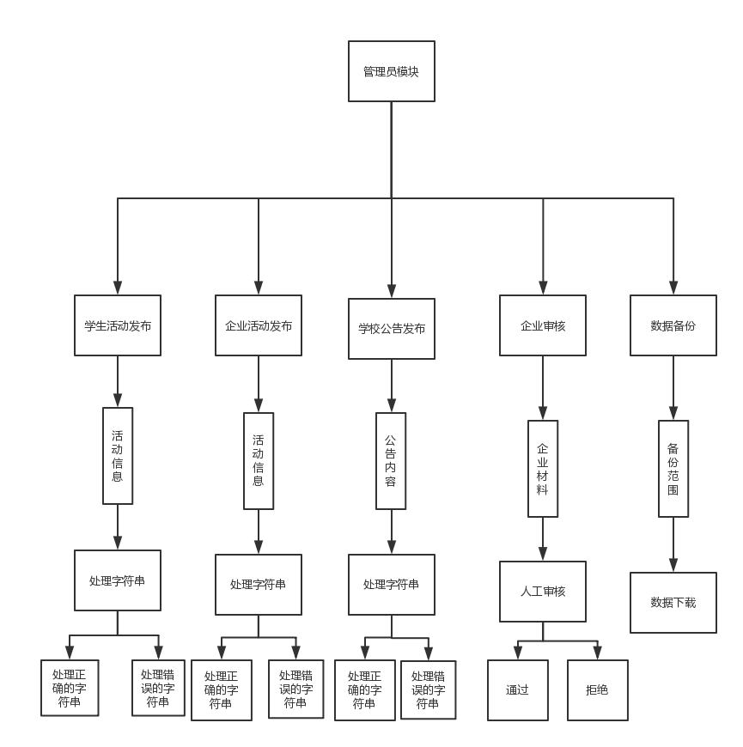

#### 3.5.2 jackson方法

学校界面 seq

学生活动发布seq

输入活动内容

处理输入字符串seq

字符串分析 select字符串错误

抛出异常

字符串分析 or 字符串正确

上传

字符串分析end

处理输入字符串end

学生活动发布 end

企业活动发布seq

输入活动内容

处理输入字符串seq

字符串分析 select字符串错误

抛出异常

字符串分析 or 字符串正确

上传

字符串分析end

处理输入字符串end

企业活动发布 end

查询企业/学生信息seq

输入查询关键字

处理输入字符串seq

字符串分析 select字符串错误

抛出异常

字符串分析 or 字符串正确

上传

字符串分析end

处理输入字符串end

界面显示查询结果

查询企业/学生信息end

企业材料审核seq

下载企业材料

人工审查seq

人工审查end

企业材料审核end

学校界面end

管理员界面seq

学生活动发布seq

输入活动内容

处理输入字符串seq

字符串分析 select字符串错误

抛出异常

字符串分析 or 字符串正确

上传

字符串分析end

处理输入字符串end

学生活动发布 end

企业活动发布seq

输入活动内容

处理输入字符串seq

字符串分析 select字符串错误

抛出异常

字符串分析 or 字符串正确

上传

字符串分析end

处理输入字符串end

企业活动发布 end

学校公告发布seq

输入公告内容

处理输入字符串seq

字符串分析 select字符串错误

抛出异常

字符串分析 or 字符串正确

上传

字符串分析end

处理输入字符串end

学校公告发布 end

查询企业/学生/校方信息seq

输入查询关键字

处理输入字符串seq

字符串分析 select字符串错误

抛出异常

字符串分析 or 字符串正确

上传

字符串分析end

处理输入字符串end

界面显示查询结果

查询企业/学生/校方信息end

数据备份seq

输入备份范围

处理输入字符串seq

字符串分析 select字符串错误

抛出异常

字符串分析 or 字符串正确

上传

字符串分析end

处理输入字符串end

数据下载

数据备份end

企业材料审核seq

下载企业材料

人工审查seq

人工审查end

企业材料审核end

管理员界面end

### 3.6人机界面设计

#### 3.6.1系统响应时间

首页界面按钮反应时间应为0.5s，活动信息界面发布按钮反应时间为3s。

### 3.6.2设计过程

通过墨刀制作出高保帧界面原型。

校方：

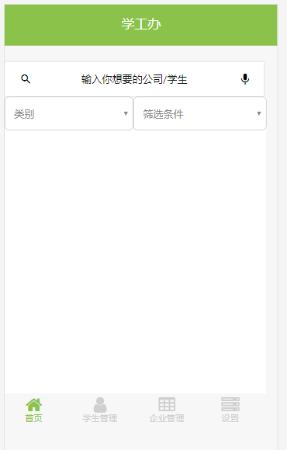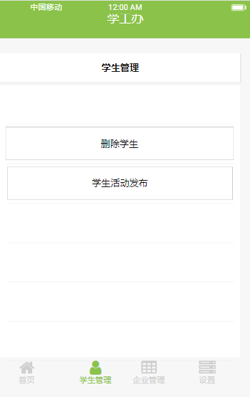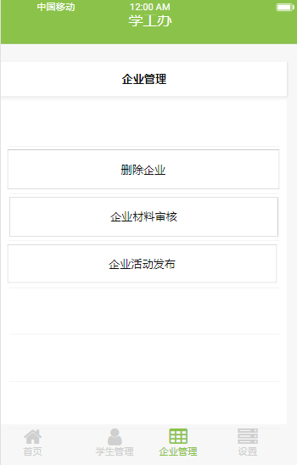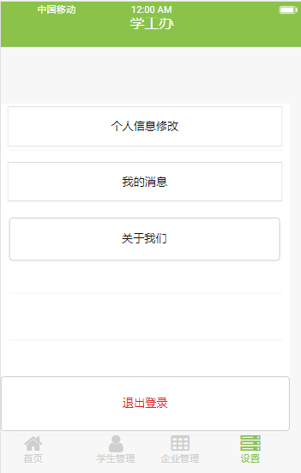

管理员：  
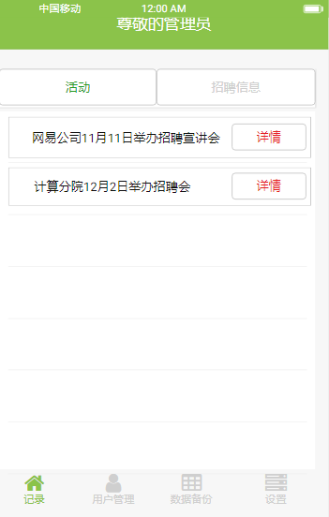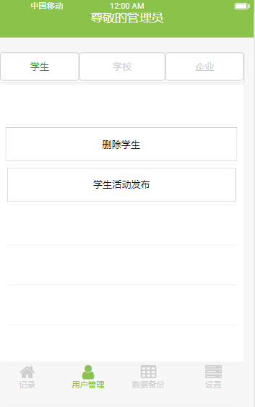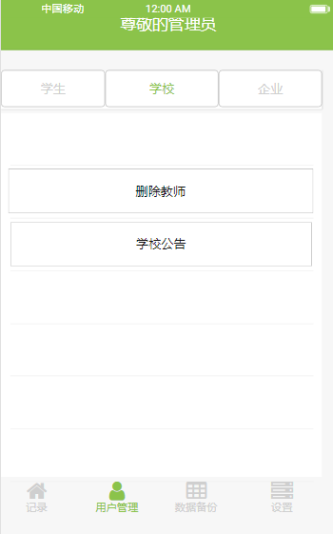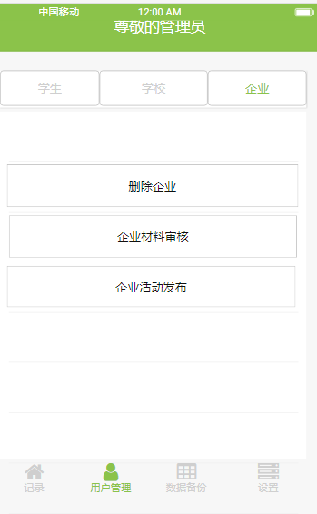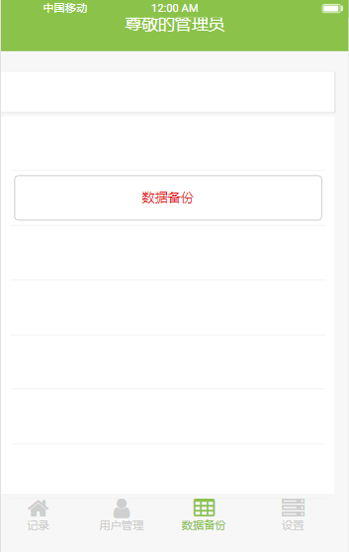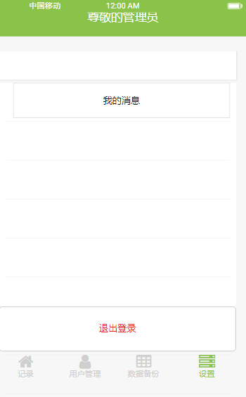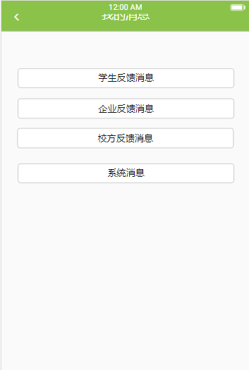

最后通过微信小程序开发出真正的软件界面。

## 3.8接口

登录开放接口: wx.login wx.checkSession

打开小程序：wx.navigateToMiniProgram； wx.navigateBackMiniProgram

授权：wx.authorize

## 3.9存储分配

帐号和密码均为数据存储，存储于服务器端数据库中。

## 3.10注释设计

在本程序中安排的注释：

1. 加在模块首部的注释；
2. 加在各分枝点处的注释；
3. 对各变量的功能、范围、缺省条件等所加的注释；
4. 对使用的逻辑所加的注释。

## 3.11限制条件

本程序输入受到限制，必须为字符型输入，输入最大长度不得超过10。程序自身限制：数据超过一定数量后，用穷举法比对数据，将耗费大量时间，甚至出现程序卡死的情况。

## 3.12测试计划

对输入数据的测试：不同类型数据的输入，不同长度的输入测试。

穷举法算法时间测试：测试已有大量数据后穷举算法的平均时间。

异常测试：对不同异常抛出的测试。

## 3.13尚未解决的问题

穷举法算法在数据增多后使用会耗费大量时间，如果该系统投入实际使用后数据增多，应修改算法。